2025年6月高中通用技术专业测试考试试卷（A卷）
学校:___________姓名：___________班级：___________考号：___________

一、选择题
1．小张购买了一台新能源汽车，他在小区里地库的自家车位旁边安装了一个立柱式充电桩，以方便为汽车充电。下列各选项中，不属于该充电系统影响因素的是（ ）
A．汽车的耗电情况 B．电业局的供给电压 C．充电桩的电路性能 D．充电桩的保养和维护
2．设计制作一个结实耐用又便宜的简易小书架，依据所给材料评估表，合适的材料是（ ）
材料 | 加工难易 | 强度 | 成本
金属板 | 难 | 好 | 高
塑料板 | 较难 | 一般 | 中等
杉木板 | 易 | 好 | 低
三合板 | 易 | 一般 | 低
A．金属 B．塑料板 C．杉木板 D．三合板
3．下列选项中不构成人机关系的是（ ）
A．教室内的吊扇控制器安装高度约1.2m-1.4m B．教材书正文最小用字不应小于“小4号”
C．夏装校服成本不应超过150元 D．教室需要保持光线明亮
4．如图，是某款壁灯上的一个标签，该标签为产品的（ ）
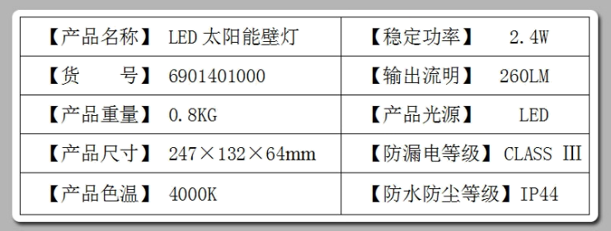
A．配件清单说明 B．技术参数说明 C．结构组成说明 D．维护保养说明
5．如图为某房间石墨烯地暖恒温控制系统框图，该系统中，将房间实际温度（输出量）通过温度传感器返回到输入端，并与设定温度（输入量）进行比较的过程，称之为（ ）
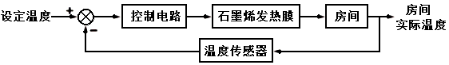
A．反馈 B．干扰 C．反应 D．取样
6．小刚同学想给宿舍的小书架进行承重加固的改造，准备在直角铁架处焊接连接片，他在通用技术教室选取了两块长方形的铁片进行设计加工，加工该工件的合理流程是（ ）
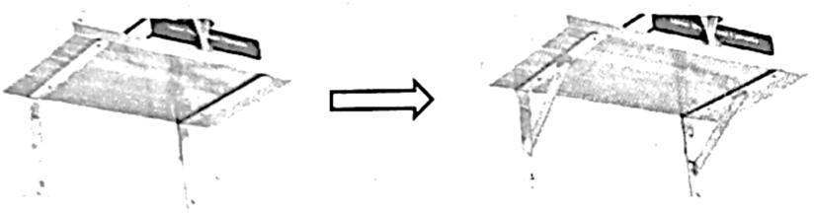
A．划线→锯割→钻孔→锉削 B．锯割→钻孔→锉削→划线
C．锉削→钻孔→划线→锯割 D．划线→锉削→锯割→钻孔
7．某高中余同学在通用技术课上动手制作了一个户外写生椅，这个写生椅折起来像一个行李箱可以拖动，可以装绘画用品，摊开可以坐，还能用太阳能板给手机充电，为了检验户外写生椅的充电效果，他可采用的试验方法是（ ）
A．优选试验法 B．模拟试验法 C．虚拟试验法 D．移植试验法
8．如图所示是学生自制的“三棒孔明锁”及其评价坐标图。根据坐标图，下列分析不恰当的是（ ）
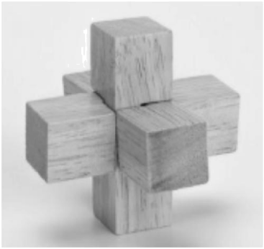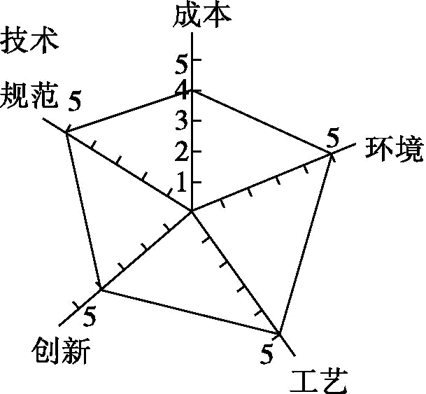
A．结构和造型比较简单，不够创新 B．制作成本比较低 C．环保性能好 D．制作工艺非常精湛
9．某款配备液晶显示的智能眼镜，具有高清摄像、识物学习、判断和动作预测等功能。下列关于该智能眼镜的说法中，正确的是（ ）
A．识物学习等人工智能技术的发展使智能眼镜的设计得以实现
B．该智能眼镜可以实现识物学习、判断和动作预测等功能，体现了技术的综合性
C．使用者用眼睛控制摄像头进行拍摄，体现了技术的创新性
D．该智能眼镜的产生，体现了技术的目的性
10．如图所示的机械装置，要实现电机单向转动时，伸缩杆能左右往复运动，图中虚线部分构件的结构合理的是（ ）
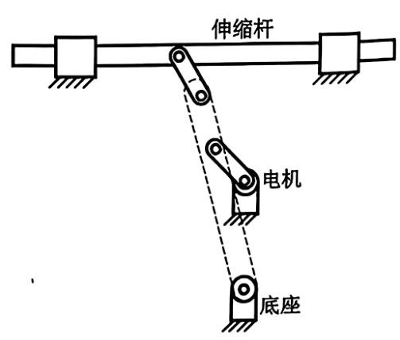
A．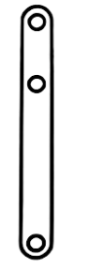 B．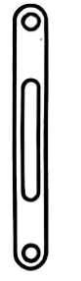 C． D．
11．图示为一款移动式太阳能LED交通信号灯，为了提高该结构的稳定性，以下措施合理的是（ ）
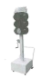
A．增大LED灯的尺寸 B．增加支撑柱的高度
C．增大底座与地面接触所形成的支撑面 D．增大太阳能板的面积
12．如图所示为南通市某企业产品包装上的图案，该图案标志属于知识产权中的（ ）

A．外现设计专利权 B．专利权 C．商标权 D．著作权
13．老年人阅读时常用到放大镜。为使放大镜方便随身携带，小刘画了几款可折叠放大镜的设计方案草图，以下方案合理且最方便携带的是（ ）
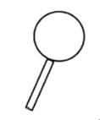
A．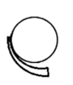把手旋转折叠至与镜面重合 B．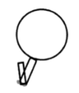手柄中间对折
C．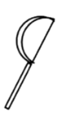镜面纵向折叠 D．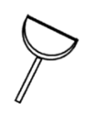镜面横向折叠
14．如图所示是一款专为帕金森等手抖用户设计的智能防抖勺子，能够智能识别并主动抵消手部抖动。其手柄内装有运动传感器，传感器会对动作进行测量，然后把数据传输到微控制器。微控制器会利用自订演算法，分析得出所探测震颤的类型。智能防颤控制系统的工作过程是：如果测得的运动频率和振幅达到人类大幅震颤的标准，微控制器控制手柄内的电动机，做出与震颤方向相反的运动，以此抵消震颤。此外，内置系统会自动上传手抖轨迹到云端系统，自适应算法优化，自动更新内置软件。更好配合患者的抖动轨迹改善防抖性能。从系统的角度分析，下列说法中恰当的是（ ）
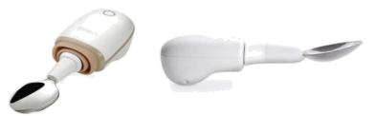
A．微控制器的自订演算法是影响该系统优化的约束条件
B．当运动传感器检测到震颤信号，电动机会做出与震颤方向相反的运动，体现了系统的动态性
C．设计者用数学建模的方式，分析和研究该系统防震颤效果及适用的手抖用户
D．该系统既有防颤功能又有较强续航能力，体现了系统分析的综合性原则
15．如图a所示的结构由方木料榫卯连接而成，构件1，3的结构如图b所示，构件1其主视图和左视图如图c所示。加工构件1时，下列工具一定用不到的是（ ）
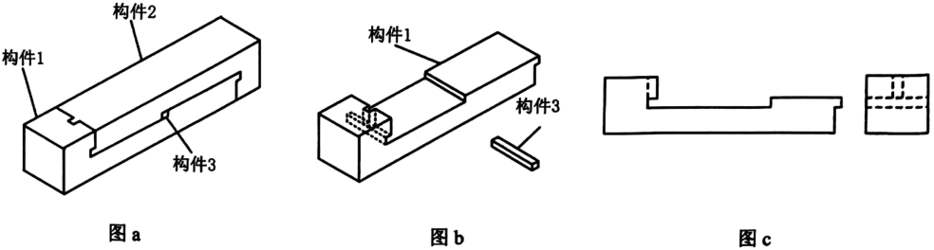
A．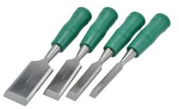 B．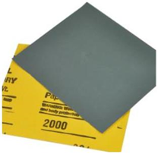
C．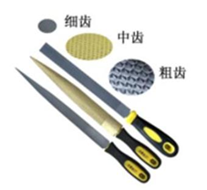 D．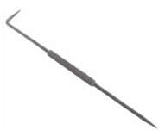
16．如图所示为一款简易透明打孔机，它采用了透明材料，方便观察到打孔位置，能准确快速的进行打孔。以下说法中，不属于功能评价的是（ ）
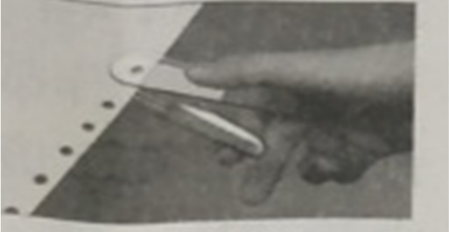
A．采用透明材料，提高了人机交互能力 B．采用透明材料，提高了打孔精确度
C．采用透明材料，使产品变得更美观 D．结构简单，便于操作
17．如图所示是调压铸造炉的压力控制系统。铸造炉内抽真空及加热后，控制器控制先导阀接通控制气路，经减压阀1减压的氩气驱动背压阀接通主气路，经减压阀2减压的氩气大流量、快速进入铸造炉。压力计检测炉内压力，当压力达到设定值时背压阀断开主气路，低于设定值时背压阀接通主气路充气，使炉内压力保持稳定。下列关于压力控制系统工作过程的分析中正确的是（ ）
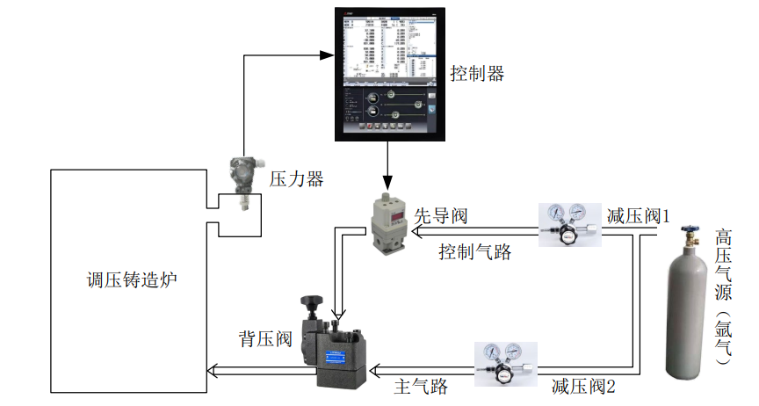
A．背压阀受先导阀控制，所以背压阀是被控对象
B．压力计测得的压力值传送给控制器，所以测得的压力值是输入量
C．经过减压阀1减压的氩气驱动背压阀接通主气路，所以减压阀1属于执行器
D．炉内压力保持稳定，气路密封性更好，所以气路密封不严属于干扰因素
18．下列（ ）材质满足厚度均匀、表面光洁平整、面积大无拼缝。
A．纤维板 B．松木 C．杉木 D．橡木
19．小明利用如图所示钳工工具，将一矩形铁块加工成梯形铁块，其加工环节主要有：划线、锯割、锉削，其使用的加工工具及先后顺序为（ ）
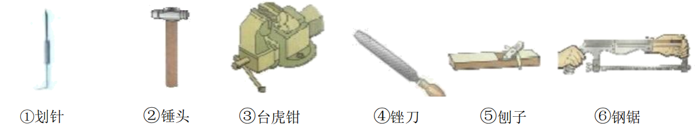
A．①③⑤⑥ B．①③⑥④ C．①②③④ D．①③④⑥
20．磷酸铁锂电池以其使用寿命长、低温性能好等优点，在新能源领域中脱颖而出。下列关于该电池技术的说法中不合理的是（ ）
A．在新能源领域中发挥不可替代的作用，体现了技术的专利性
B．涉及超电子网正极技术和石墨快离子环技术，体现了技术的综合性
C．具有较长的使用寿命，符合设计的实用原则
D．在温度较低时保持较好的放电性能，考虑了环境的因素
21．如图所示是一种双向夹紧机构的示意图。在力F的作用下，手柄驱动凸轮转动，凸轮带动压板1、螺杆、压板2运动，双向夹紧工件，下列分析中不正确的是（ ）
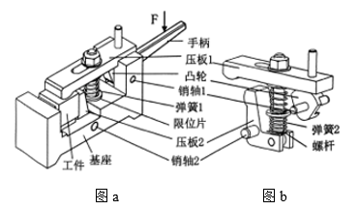
A．手柄与凸轮之间的连接属于刚连接
B．工件夹紧时，弹簧2处于拉伸状态
C．手柄施加力F时，螺杆向上运动
D．工件夹紧时，压板2主要受弯曲，手柄主要受弯曲
22．融合了力与美的体育运动，有利于增强学生体质。以下对体育器械的构件主要受力形式分析不正确的是（ ）
A．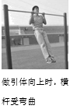 B．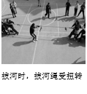 C．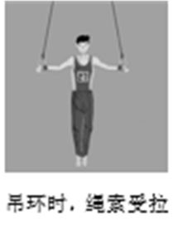 D．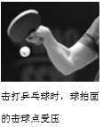
23．如图所示为某同学在通用技术实践课上制作的天平秤模型。从结构的角度分析，下列说法不正确的是（ ）
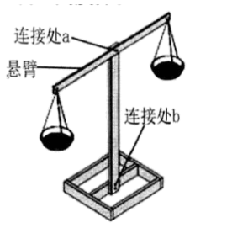
A．连接处a、b均采用较连接
B．该天平秤结构为框架结构
C．为使天平秤稳定性更好，可适当增加底部方框的大小
D．天平秤两边放置较重重物时，悬臂受弯曲，应选用抗弯曲性能好的材料增加悬臂强度
24．靖海门位于如皋古城墙东北角，正中下方是城门，上方是一座四方翘檐亭楼，东西两侧是箭垛，用于战时观察和防御，外观雄伟，气势恢弘.下列属于从技术角度进行赏析的是（ ）
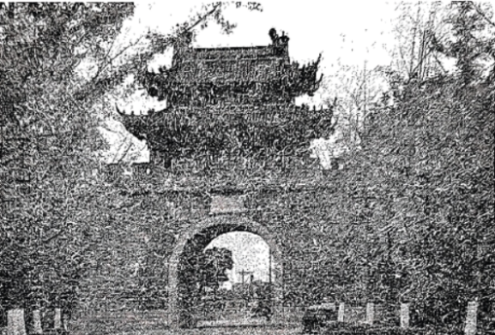
A．四方翘檐亭楼呈现出灵动轻快的美感，与古城如皋相得益彰
B．翘檐结构稳固，室内采光面积增大，排泄雨水顺畅
C．靖海门城楼对了解古代防御体系有着非常重要的意义
D．飞檐的曲线和城墙的直线和谐融合，兼顾承重和美观
25．通用技术实践课上，用图甲的半成品加工如图乙所示的某产品（材料为钢），并要求六棱柱表面有较高的光洁度。以下操作中不正确的是（ ）
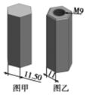
A．加工过程中要经过多次倒角 B．攻丝前必须先钻一个略小于Φ9的孔
C．可用钢锯锯掉图甲六棱柱厚度多余部分 D．合理的流程应是划线、钻孔、例角、攻丝、锉削

二、填空题
26．有的矿泉水瓶上有若干凸起的横向纹路，它的作用是 （A美观、降低成本B增加结构强度、美观）
27．监控摄像头系统包含了控制电路、CCD感光元件、变焦镜头、转向电机等多个部分，关于该系统的分析如下：摄像头根据外界光照调整感光元件曝光强度，体现了系统的 ；转向电机出现故障，摄像头就不能正常工作，体现了系统的 （从①环境适应性；②目的性；③整体性）
28．智能饮水机已经被广泛用于家庭与办公场所，具有自动加热、保温等功能。其加热原理为：当水温较低没有达到给定温度值时，控制电路发出信号，加热器开始工作，饮水机进入加热状态，当温度上升到给定值，加热器便停止工作。请分析下述问题。
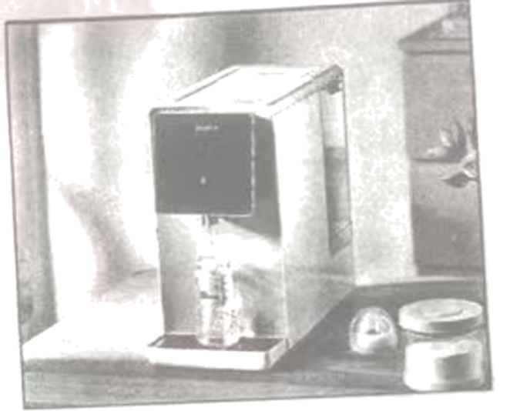
（1）从控制过程中，人工干预的情形来分，该控制系统属于 ；
①人工控制 ②自动控制
（2）按有无反馈分，该控制系统属于 ；
①开环控制 ②闭环控制
（3）该系统中的执行器应该是 ；
①控制电路 ②加热器 ③电源开关
（4）该系统中的被控制对象是 ；
①控制电路 ②加热器 ③内胆中的水
（5）该控制系统中的输出量是 ；
①实际水温 ②预定水温

三、判断题
29．使用螺丝刀装螺丝时，螺丝刀需要承受弯曲力作用。( )
30．攻内螺纹时，一只手的掌心按住板手中部沿丝锥轴线下压，另一只手配合做逆向旋进。( )
31．技术本身就有好坏之分，所以在使用中能产生正面或负面的作用。( )
32．切削加工是工程上普遍采用的加工方法，常见的切削加工方法有锯割、铣削、磨削、钻孔、铸造等。( )
33．用建模的形式对系统进行分析和研究的方法是系统科学的基本方法，建模的基础是找到不同事物或现象之间的相似点。( )

四、简答题
34．有一种药品的说明书上关于用法和用药量的说明是这样写的：口服，每片含有效成份0.25克，成人一次服1000mg，每日2次，或遵医嘱。说明书这样阐述用法用量的方式违反了说明书写作的哪些要求？请你将其修改得更明确、易读。
35．有一支筷子，这支筷子的容许应力为50N/cmi，此处截面积为4cm²，如果外界给它一个外力，使它产生180N的内力，筷子会不会断？

五、作图题
36．请画出下列构件的三视图，构件长120mm，宽25mm、高40mm，两孔直径均为20mm,小孔圆心离构件中心距离均为40mm，构件两端圆弧直径均为40mm ，要求：画出尺寸界线、尺寸线，标注尺寸数字，制图比例 1∶2。

六、分析题
37．南通某中学高中通用技术6人课外学习小组计划对相同尺寸的松木板、密度板、刨花板进行强度试验。
其流程为；A试验准备（10分钟）；B完成松木板的强度试验并记录数据（20分钟）；C完成密度板的强度试验并记录数据（20分钟）；D完成制花板的强度试验并记录数据（20分钟）3；E分析数据并完成试验报告（30分钟）。按照上述流程共需要100分钟。
(1)请你对该小组的试验流程进行优化，画出合理且用时最短的方框流程图（环节内容用题中字母表示）
(2)优化后的流程节省了 分钟

七、综合题
38．小明想给弟弟设计一台电动摇摆车。如图所示的小车，长1250mm，宽750mm，小车底部已经固定有一根截面为30mm×30mm的方钢。请你帮助小明设计一个底座，设计要求如下：
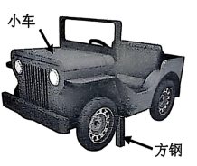
（a）能与方钢连接，稳定支撑小车；
（b）能驱动小车上下、前后摆动；
（c）采用一个电机驱动；
（d）材料和连接方式自选。
请完成以下任务：
(1)设计该装置时，不需考虑的是（多选）______
A．小车的太小 B．小车的颜色
C．小车的载重 D．单次使用的时长
(2)请在头脑中构思符合设计要求的多个方案，并画出其中最优方案的设计草图（电机可用方框表示），简要说明方案的工作过程
(3)在草图上标注主要尺寸

《2025年5月20日高中通用技术作业》参考答案
题号 | 1 | 2 | 3 | 4 | 5 | 6 | 7 | 8 | 9 | 10
答案 | A | C | C | B | A | A | B | A | ACD | B
题号 | 11 | 12 | 13 | 14 | 15 | 16 | 17 | 18 | 19 | 20
答案 | C | C | A | C | D | C | D | A | B | A
题号 | 21 | 22 | 23 | 24 | 25
答案 | B | B | A | B | C

1．A
【详解】电车的耗电情况与充电桩充电系统无关，其余三个选项均会影响该充电桩充电系统。
2．C
【解析】略
3．C
【详解】抱歉，这道题目暂时还没有解析内容，感谢您的理解与支持！
4．B
【解析】略
5．A
【解析】略
6．A
【解析】略
7．B
【解析】略
8．A
【解析】略
9．ACD
【详解】略
10．B
【详解】抱歉，这道题目暂时还没有解析内容，感谢您的理解与支持！
11．C
【解析】略
12．C
【解析】略
13．A
【解析】略
14．C
【解析】略
15．D
【解析】略
16．C
【解析】略
17．D
【详解】该系统的控制目的是控制铸造炉内的压力，故铸造炉是被控对象，A错误。输出量为铸造炉炉内压力，由于输出量被检测，存在反馈，为闭环控制系统，输入量为设定压力，B错误。执行器为背压阀，C错误。气路密封不严会影响炉内压力，且不是输入量，故为干扰因素，D正确。
18．A
【解析】略
19．B
【解析】略
20．A
【详解】略
21．B
【详解】本题考查连接方式、结构受力。工件夹紧时，弹簧处于拉伸状态，A项错误。
22．B
【解析】略
23．A
【解析】略
24．B
【详解】略
25．C
【解析】略
26．B
【解析】略
27． ① ③
【解析】略
28． ② ② ② ③ ②
【解析】略
29．错误
【解析】略
30．错误
【解析】略
31．错误
【解析】略
32．错误

【解析】略
33．正确
【解析】略
34．一、原说明书存在的问题单位不统一在药品说明书中，前面提到每片含有效成份的单位是“克”，而后面成人一次服用量的单位是“毫克”。这种单位不统一的情况违反了说明书应清晰明确的要求，容易给使用者造成混淆。
二、修改后的说明书：口服，每片含有效成份0.25克（250毫克），成人一次服1片，每日2次，或遵医嘱。
【解析】略
35．不会。应力 σ=F/S=180/4=45<50，受力小于容许应力，所以筷子不会断。
【解析】略
36．略
【解析】略
37．(1)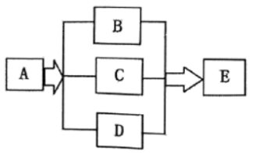
(2)40
【详解】略
38．(1)BD
(2)执行机构：①装置能驱动小车上下运动；②装置能驱动小车前后运动；③采用一个电机驱动；固定机构：④能稳定支撑小车；
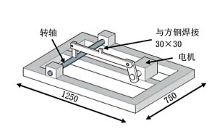
(3)在设计草图上标注主要尺寸：①底座尺寸大于1000mm×600mm； ②匹配与方钢连接处的尺寸：30mm×30mm； ③其他合理尺寸。
【详解】1.设计该摇摆装置时，需要考虑结构的承重、运行时间、运动幅度等因素，因此小车的载重C 与电机和支撑结构的选型、散热等密切相关，必须予以考虑；而小车颜色 (B)、单次使用时长D 亦不影响结构与功能，因此 B、D 可不予考虑。
2.评分标准：画出设计草图，执行机构：①装置能驱动小车上下运动；②装置能驱动小车前后运动；③采用一个电机驱动；固定机构：④能稳定支撑小车
3. 在设计草图上标注主要尺寸：①底座尺寸大于1000mm×600mm；②匹配与方钢连接处的尺寸：30mm×30mm；③其他合理尺寸

